# 第三单元 牛顿运动定律

本单元知识由牛顿的三个运动定律、国际单位制、牛顿对经典力学的贡献以及经典力学的局限性组成。其中牛顿第二定律是本单元的重点。

本单元的核心规律是牛顿第二定律，它揭示了运动和力的关系。在本单元的学习中，应注意与前两个单元知识的联系，在对物体进行运动状态分析和受力分析的基础上，用牛顿第二定律解决涉及运动和力的问题，提高综合运用力学知识的能力。本单元内容与力学、电学等知识联系紧密，在分析、演绎、理论计算等方面有较高的要求。

本单元的学习要特别注重实验研究的方法，在牛顿第一定律的学习中，感悟理想化实验的重要意义；在牛顿第二定律的学习中，运用控制变量的方法设计实验。通过学习牛顿第三定律在火箭原理中的重要作用，以及我国火箭发展史，了解有关神舟六号载人飞船和“嫦娥工程”系列成功发射的事迹。在学习经典力学的适用范围和局限性的同时，领略科学家的科学态度和创新精神。

## 学习要求

## 内容

1. 牛顿第一定律。
2. 牛顿第二定律。
3. 牛顿第三定律。
4. 国际单位制。
5. 牛顿对科学的贡献。
6. 经典力学的局限性。
7. 爱因斯坦对科学的贡献。
8. 学生实验：用DIS研究加速度与力的关系，加速度与质量的关系。

### 要求

1. **理解牛顿第一定律** 理解惯性，知道惯性是一切物体固有的属性，知道质量是惯性大小的量度；知道伽利略理想实验，通过伽利略斜面理想实验，认识理想实验的科学方法，感悟理想实验的科学方法对人类思想产生了的深远影响；理解牛顿第一定律，能用牛顿第一定律和惯性概念解释一些简单的实际现象。
2. **掌握牛顿第二定律** 在理解力是使物体运动状态变化的原因的基础上，理解牛顿第二定律的内容及其表达式。能根据实验目的，选择合适的实验器材，运用控制变量等方法，设计用DIS探究加速度与物体质量、物体受力的关系的实验方案，并能根据实际情况修正探究方案，完成实验。能按照正确的方法和步骤，用牛顿第二定律解决简单的动力学问题。通过“牛顿定律与交通”等专题的学习，激发社会责任感。
3. **理解牛顿第三定律** 知道力的作用总是相互的，有作用力必定有反作用力；在较简单的相互作用中能分析作用力和反作用力，并画出示意图；理解牛顿第三定律及其表达式，包括作用力与反作用力的大小、方向、作用线、作用点的关系等；知道作用力和反作用力的性质总是相同的；通过观察DIS研究作用力与反作用力的大小、方向等关系的过程，感受从图象中收集有效信息的方法，从DIS动态显示作用力与反作用力关系的图线，感受物理图象的美感。
4. **知道国际单位制** 知道基本单位、导出单位、单位制；能规范地表达物理量的单位，并能正确进行换算。
5. **知道经典力学的局限性** 知道经典力学的发展历程和巨大成就；知道经典力学的适用范围和局限性。领悟人类对自然界的认识是不断发展、不断前进的过程。
6. **知道牛顿对科学的贡献** 知道牛顿的生平和他在物理学、天文学、数学等领域取得的巨大成就，例如：牛顿三定律的建立，为经典力学奠定了基础。
7. **知道爱因斯坦对科学的贡献** 知道爱因斯坦的生平和他在物理学等领域取得的巨大成就，以及爱因斯坦创立的相对论对人类认识世界的影响，领略科学家的创新精神和科学态度。

说明：

用牛顿第二定律分析问题时，只要求研究单个物体，且物体质量和合外力都不发生变化的情况。

## 学习指引

### 知识梳理

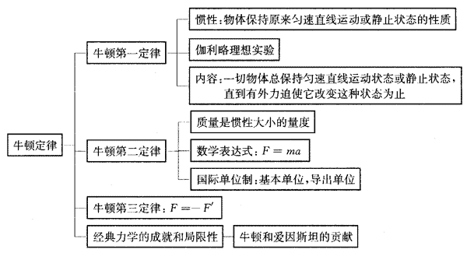

### 实验指要

#### **学生实验：“用DIS研究加速度与力的关系，加速度与质量的关系”**

1. 主要器材：DIS（位移传感器、数据采集器、计算机等）、带滑轮的轨道、小车、钩码、小车配重片、天平等。
2. 注意事项：

（1）本学生实验没有要求学生平衡摩擦力，因此，应保持轨道水平，小车与轨道的摩擦力要小。

（2）钩码的质量应远小于小车的质量。

（3）系小车的细线应与轨道平行。

### 应用示例

#### 例题1

当汽车突然刹车时，汽车里的乘客会向前倾倒，这是因为汽车已经停止而乘客由于惯性要保持原来的运动速度前进。由此可以推断出，汽车突然停止时，汽车没有惯性，乘客才有惯性。判断这个推断是否正确，并简述理由。

**分析：**惯性是物体的一种属性，无论物体大小、处于何种运动状态它都有惯性。这种属性表现为物体总企图保持原来的运动状态，但物体运动状态是否变化，却决定于物体的受力情况。在本题中，分析汽车：汽车突然停止，是因为汽车刹车过程中汽车受到的合外力不为零，汽车的运动状态迅速由运动变为静止，这个过程中汽车总要滑行一段距离，就是汽车惯性的表现。分析乘客：乘客的脚与车厢间存在摩擦力，脚随着汽车运动状态的改变而改变，而乘客的上身由于惯性要保持原来的运动，因此，突然刹车时，汽车里的乘客会向前倾。

**解答：**认为汽车没有惯性的推断是不正确的。汽车由运动到静止的过程中，由于受到不为零的合外力的作用，其运动状态发生改变。在这个过程中，正是由于惯性，汽车刹车后总要继续滑行一段距离，即使汽车停下后，它仍有惯性，它要继续保持静止状态，直到有力迫使它改变为止。

认为汽车突然停止时，乘客才有惯性的推断也是不正确的。汽车运动过程中，乘客与汽车一起运动，正是他具有惯性的表现。

#### 例题2

在平直轨道上行驶列车的车厢顶板上，用细线悬挂着一个小球，如图所示，在下列情况下可对列车的运动情况得出怎样的判断？

（1）细线竖直：____________________________；

（2）细线向左方偏斜：____________________________；

（3）细线向右方偏斜：____________________________。

**分析**：应先对小球进行受力分析，作用在小球上的力只有两个：地球对它的重力*mg*，细线对它的拉力*F*T。根据这两个力的合力，可判断小球的加速度方向，从而可知车厢的加速度方向，但无法推断车厢的运动方向，因此本题有多解。

（1）当细线竖直时，小球所受的重力*mg*与细线对它的拉力*F*T在一直线上，且沿竖直方向。根据题意车厢不可能在竖直方向上运动，因此小球必处于受力平衡，行驶的列车做匀速直线运动。

（2）细线向左方偏斜时，小球所受的重力*mg*与细线对它的拉力*F*T不在一直线上，小球一定受到向右的水平合外力作用，产生水平向右的加速度，由此可以判断出列车一定有向右的加速度。然而列车的运动方向未知，因此，无法确定列车是做向右加速还是向左减速运动。

（3）分析方式如同（2）中叙述。

**解答**：（1）列车向左或向右匀速运动。

（2）列车做向右加速或向左减速运动。

（3）列车做向左加速或向右减速运动。

#### 例题3

一质量*m* = 60 kg的学生在听到火警信号后，从高*h* = 8 m的楼上窗口戴上专用手套沿逃生绳下滑。学生握绳的力不同会造成手套与逃生绳之间的滑动摩擦力不同。假使该学生先匀加速下滑后，双手更用力握紧绳，使自己做匀速运动到达地面，下滑3 s到达地面时的速度为4 m/s，问：

（1）这位学生匀加速下滑的时间是多少？

（2）该段匀加速下滑时间内所受到的摩擦力多大？（已知*g* = 10 m/s2）

**分析：**运用牛顿运动定律解题的一般步骤：先确定研究对象，再对研究对象进行受力分析和运动状态的分析，最后运用牛顿运动定律和运动学公式求解。学生沿绳子从静止开始下滑到滑到地面的过程是已知运动状态求力的过程。该运动过程可以分为两个过程，第一段为初速为零的匀加速运动，第二段为匀速运动，第一段运动的末速度，也就是第二段匀速运动的速度。

本题第（1）小题，求这位学生匀加速下滑的时间，既可以用公式法求解，也可以用图象法求解。

**解答：**（1）解法一：设该学生匀加速下滑的时间为*t*1，匀加速下滑时的加速度为*a*，那么匀速运动的时间为3－*t*1，根据两段运动的总位移为8m，可得：

*at*12＋*at*1（3－*t*1） = 8 m，

*at*1 = *v* = 4 m/s。

得：×4×*t*1＋4（3－*t*1） = 8，*t*1 = 2 s。

*a* = = m/s2 = 2 m/s2。

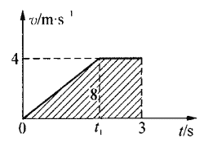解法二：学生沿绳子下滑过程的*v*-*t*图象如图所示，根据*v*-*t*图线所围面积表示位移8 m，求出第一段运动所需时间*t*1。

4×3－×4×*t*1 = 8。

*t*1 = 2 s。

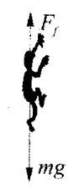（2）由*v* = *at*1，得*a* = = m/s2 = 2 m/s2。

*mg*－*Ff* = *ma*

*Ff* = *mg*－*ma* = （60×10－60×2）N = 480 N。

**启示**：从上述两种解法中可以看出，有时用图象法比较简单，可以略去求加速度这个环节。

#### 例题4

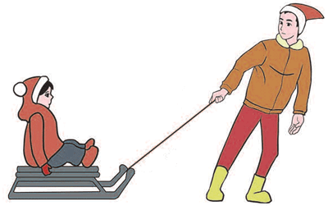如图所示，一小孩坐在雪橇上，小孩和雪橇的总质量为 40 kg，大人用 40 N 的力拉雪橇，拉力的方向与水平面成 37° 角，假设此时雪橇与雪地间的阻力为 20 N，小孩和雪橇在水平雪地上由静止开始做匀加速直线运动。求：

（1）小孩和雪橇运动时加速度的大小。

（2）在最初 4 s 内雪地上留下的雪橇痕迹长度。

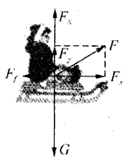**分析**：确定研究对象是小孩和雪橇，再对研究对象进行受力分析和运动状态的分析，最后运用牛顿运动定律和运动学公式求解。小孩与雪橇的受力分析如图所示，凼F为斜向力，可以沿水平和竖直方向分解为*F*，、E，水平方向的合力产生水平方向加速度，建立方程求出加速度。

**解答**：（1）*F*x－*F*f = ma，*F*cos37°－*F*f = *ma*，

*a* =

= m/s2 = 0.3 m/s2。

（2）*s* = *at*2 = ×0.3×42 m = 2.4 m。

## 学习训练

### 第一部分

#### （一）填空题

1. 复习本单元内容，完成图3－6中的填空：a_________________________，b______________________，c________________________，d_________________________。

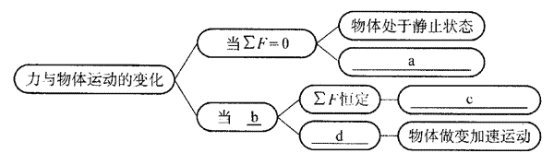

1. 目前磁浮列车已是连接上海市区和浦东国际机场的重要交通工具之一，列车设计时速为432 km/h。若列车从车站由静止开出，且列车的运动可看作匀加速直线运动，经过1 min就可以达到设计时速，则列车的加速度的大小为___________m/s2。一个质量为60 kg的乘客，在列车加速过程中所受合力的大小为________N。
2. 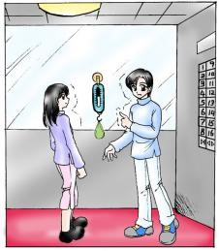如图所示，两位同学用弹簧测力计在电梯中做实验。他们先将弹簧测力计挂在固定于电梯壁的钩子上，然后将质量为0.5 kg的物体挂在弹簧测力计挂钩上。若电梯上升时弹簧测力计的示数为6 N，则电梯加速度的大小为_______m/s2，加速度的方向为_______（选填“向上”或“向下”）。
3. 一个质量为2 kg的物体受到几个共点力的作用处于静止状态，若同时撤去一个方向向东、大小为4 N的力和一个方向向南、大小为3 N的力，则物体的加速度大小为___m/s2，物体的运动方向为______。
4. 用2 N的水平力拉一个物体沿水平面运动时，物体可获得1 m/s2的加速度；用3 N的水平力拉物体沿原水平面运动，加速度是2 m/s2，那么改用4 N的水平力拉物体，物体在原水平向上运动的加速度为______m/s2，物体在运动中所受滑动摩擦力大小为_____N。

#### （二）单选题

1. 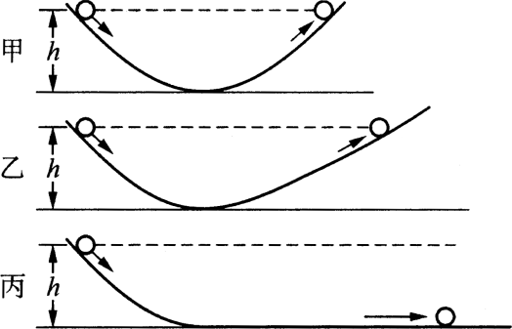伽利略的理想斜面实验（如图所示）的意义在于（ ）。

（A）证明了力是维持物体运动的原因

（B）证明了沿斜面滚下的小球，到了水平面上就做匀速直线运动

（C）证明了沿斜面滚下的小球，能滚到另一个斜内面上相同的高度

（D）证明了维持物体运动不需要力

1. 根据牛顿运动定律，下列选项中正确的是（ ）。

（A）人只有在静止的车厢内，竖直向上高高跳起后，才会落在车厢的原来位置

（B）人在沿直线匀速前进的车厢内，竖直向上高高跳起后，将落在起跳点的后方

（C）人在沿直线加速前进的车厢内，竖直向上高高跳起后，将落在起跳点的后方

（D）人在沿直线减速前进的车厢内，竖直向上高高跳起后，将落在起跳点的后方

1. 原来静止在光滑水平面上的物体，在刚受到一个水平力作用的瞬间（ ）。

（A）物体立刻获得加速度，但速度仍等于零

（B）物体立刻获得速度，但加速度为零

（C）物体立刻获得加速度，同时也获得速度

（D）物体的加速度和速度都要经过少许时间才能获得

1. 一位杂技演员，当他仅用手握竖直竿沿竿匀速向上爬时，手受到竿的摩擦力为*F*f1；当他仅用手握竿沿该竿匀速下滑时，手受到竿的摩擦力为*F*f2。下列说法中正确的是（ ）。

（A）*F*f1、*F*f2大小相等，方向相同

（B）*F*f1、*F*f2大小相等，*F*f1方向向上，*F*f2方向向下

（C）*F*f1、*F*f2大小相等，*F*f1方向向下，*F*f2方向向上

（D）*F*f1＞*F*f2，方向都向上

1. 在光滑的水平面上，用*F* = 6 N的恒力水平作用在质量为2 kg的物体上，使其由静止开始运动，比较经过5 s时间突然撤去*F*和经过5 m位移时突然撤去*F*这两种情况，下列说法中正确的是（ ）。

（A）撤力时，前一种情况下的末速度小于后一种情况下的末速度

（B）撤力前，前一种情况比后一种情况运动的路程长

（C）撤力前，前一种情况比后一种情况运动的时间短

（D）两种情况下，都是撤力前物体具有的惯性大于撤力后物体所具有的惯性

#### （三）实验题

1. 在“用DIS研究加速度与力的关系，加速度与质量的关系”实验中，保持小车质量不变，改变小车所受的作用力，测得了下表所示的5组数据，并已在坐标平面上画出部分数据点，如图3－9所示。

|  |  |  |  |  |  |
| --- | --- | --- | --- | --- | --- |
| 组别 | 1 | 2 | 3 | 4 | 5 |
| *F*/N | 0 | 1.1 | 2.2 | 3.3 | 4.4 |
| *a*/m·s-2 | 0 | 0.5 | 1.0 | 1.5 | 2.0 |

（1）在图中画出第4组数据对应的数据点，然后作出*a*－*F*图线；

2.0

1.0

*F*/N

0

2

1.5

*a*/m·s-2

0.5

1

3

4

5

（2）由所作图线可以得到结论：在质量一定的情况下，加速度*a*与作用力*F*成____比；

（3）当研究加速度与质量的关系时，应保持_____不变，通过改变小车的质量来进行实验。

1. 如图3－10所示，是DIS实验得出的从斜面下滑一辆小车的*v*-*t*图象，由图可知小车在AB时间段内的运动可近似看作____运动，小车开始运动的时刻是______s，小车在AB段的加速度为______m/s2，若不计小车与斜面之间的摩擦，斜面的倾角为______。

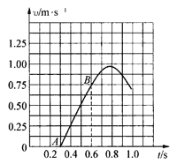

#### （四）计算题

1. 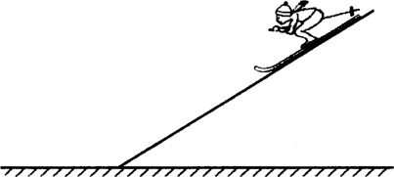如图所示，质量为60 kg的滑雪运动员，在倾角为30°的斜坡顶端从静止开始匀加速下滑90 m到达坡底，用时10 s，求：

（1）运动员下滑过程中的加速度大小；

（2）运动员到达坡底时的速度大小；

（3）运动员下滑过程中所受阻力的大小。

1. 据报载，随着磁浮技术的发展，将来可能设计利用磁浮技术起飞的飞机，起飞速度可以达到150 m/s。假设飞机的总质量为5×103 kg，沿水平直轨道以2 m/s2的加速度由静止开始匀加速运动达到最大速度，且不考虑阻力。求：

（1）飞机所需动力*F*的大小；

（2）飞机由静止至最大速度所用时间*t*及滑行的位移*s*。

### 第二部分

#### （一）填空题

1. 一位同学住在21层高楼，每天乘电梯上下楼。他利用实验仪器，得到电梯从21楼直达1楼的速度－时间图象如图所示。根据图象可知，在0～4 s这段时间内，这位同学处于____（选填“超重”或“失重”）状态。若这位同学的质量为54 kg，那么在0～4 s这段时间内，他受到的支持力为____N。

*t* / s

*v* /m·s-1

0 4 8 12 16 20

6

4

2

1. 某人在以2 m/s2的加速度加速下降的升降机中，最多能举起80 kg的物体，那么他在地面上最多能举起_____kg的物体；若此人在另一升降机中最多能举起40 kg的物体，则此升降机运动的加速度大小为______m/s2，方向向____。（*g*取10 m/s2）
2. 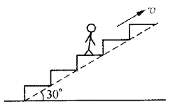如图3－13所示，自动扶梯与地面的夹角为30°，当自动扶梯向上做匀加速运动时，人对扶梯地而的压力是此人所受重力的，则扶梯沿运动方向的加速度大小为_____m/s2，人与扶梯地面之间的摩擦力是此人重力的_____倍。（*g*取10 m/s2）

#### （二）单选题

1. 在某停车场，甲、乙两辆同型号的车发生了碰撞事故。甲车司机背部受伤，乙车司机胸部受伤。根据两位司机的伤情，则可以判定（ ）。

（A）甲车车头撞了静止的乙车车尾

（B）甲车车尾撞了静止的乙车车尾

（C）乙车车头撞了静止的甲车车尾

（D）乙车车头撞了静止的甲车车头

1. 为了研究超重与失重现象，某同学把一体重秤放在电梯的地板上，他站在体重秤上随电梯上下运动并观察体重秤的示数变化情况。下表记录了几个特定时刻体重秤的示数。若电梯处于静止状态时体重秤的示数是45.0 kg，则下列说法中正确的是（ ）。

|  |  |  |  |  |
| --- | --- | --- | --- | --- |
| 时间 | *t*0 | *t*1 | *t*2 | *t*3 |
| 体重称示数（kg） | 45.0 | 50.0 | 40.0 | 45.0 |

（A）*t*1时刻该同学的质量并没有变化，但所受重力发生了变化

（B）*t*1时刻电梯可能向上加速运动，*t*2时刻电梯可能向下加速运动

（C）*t*1和*t*2时刻电梯运动的加速度一定相同

（D）*t*3时刻电梯一定处于静止状态

1. 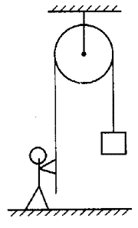建筑工人用图所示的定滑轮装置运送建筑材料。工人站在地面上，通过定滑轮将20 kg的建筑材料以0.5 m/s2的加速度从高处放下，忽略绳子的质量及定滑轮的摩擦，则工人对绳子的拉力大小为（*g*取10 m/s2）（ ）。

（A）200 N （B）210 N

（C）190 N （D）10 N

1. A、B、C为三个体积相同的球，其中A球和C球质量相等且小于B球的质量。现将A、B、C三球同时从同一高度由静止开始下落，且受到的空气阻力相同，则（ ）。

（A）三球同时落地

（B）B先落地，A最后落地

（C）A、B同时落地，C最后落地

（D）A、C同时落地，B在A、C前落地

#### （三）实验题

1. 如图为“用DIS研究加速度和力的关系”的实验装置。

钩码

轨道

位移传感器（接收器）

位移传感器（发射器）

小车

（1）在该实验中必须采用控制变量法，应保持_______不变，用钩码所受的重力作为_____，用DIS测小车的加速度。

（2）改变所挂钩码的数量，多次重复测量。在某次实验中根据测得的多组数据可画出*a*-*F*图线（如图所示）。

*a/*m·s-2

*F*/N

*O*

A

分析此图线的OA段可得出的实验结论是___________________________________。

#### （四）计算题

1. 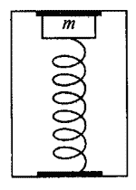将金属块*m*用压缩的轻弹簧卡在一个矩形箱中，如图3－17所示，在箱的上顶板和下底板装有压力传感器，箱可以沿竖直轨道运动。当箱以*a* = 2.0m/s2的加速度竖直向上做匀减速运动时，上顶板的压力传感器显示的压力为6.0 N，下底板的压力传感器显示的压力为10.0 N。（*g*取10 m/s2）

（1）若上顶板压力传感器的示数是下底板压力传感器示数的一半，试判断箱的运动情况；

（2）要使上顶板压力传感器的示数为零，箱沿竖直方向运动的情况可能是怎样的？